荣耀集团集中采购平台操作手册
供应商信息维护

广联达科技股份有限公司
2019年7月

一、供应商信息维护
1、登陆地址：输入http://ec.gxry.cn/回车点击登录，输入注册完成并审核通过的帐号（注册时手机号）方可登陆。
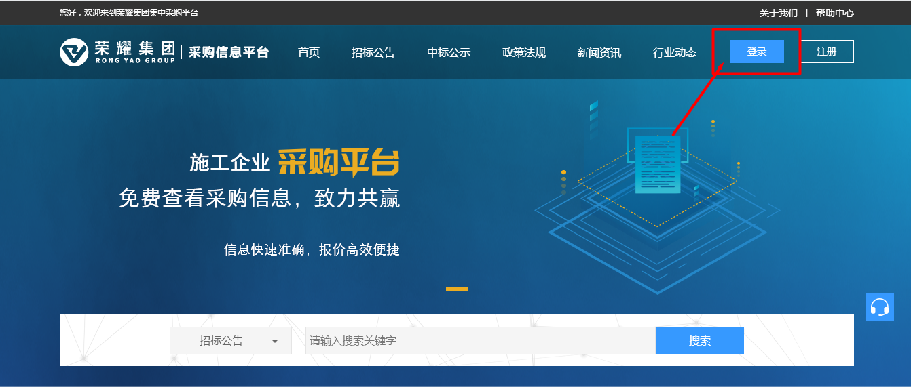
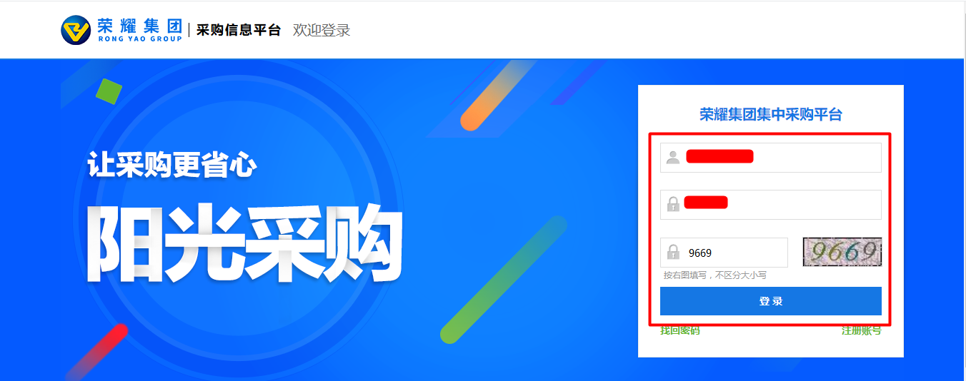
2、企业基本信息：在如图位置修改，修改后，采购方将同步展示最新信息
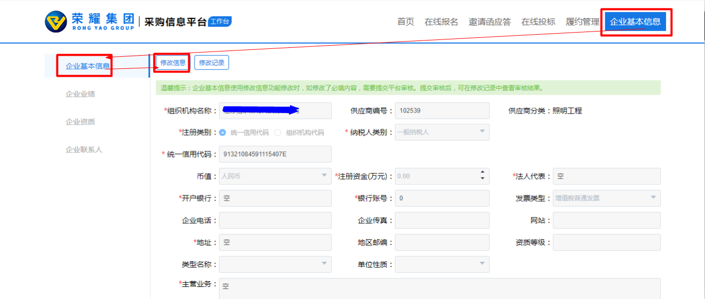
3、企业业绩：您可将上平台前的业绩上传到平台，可工采购方审核参考，为您的业务顺利进行提高筹码。
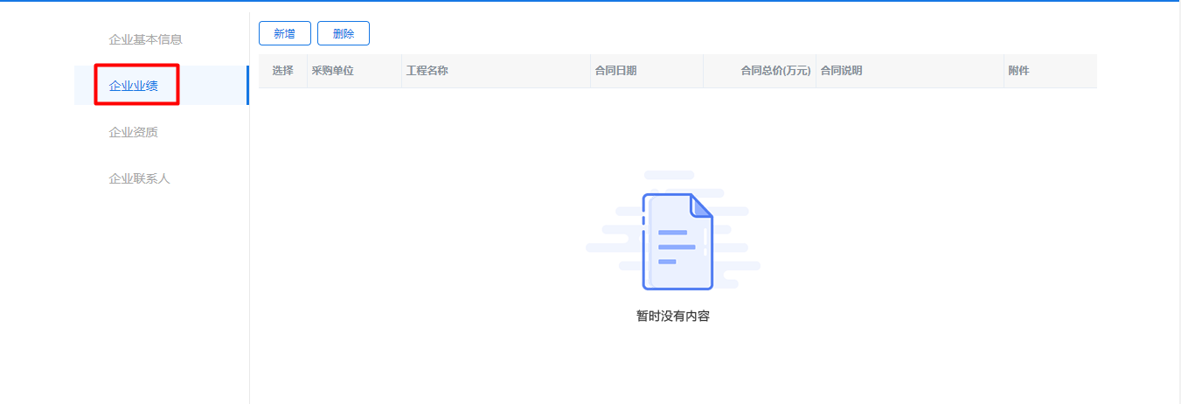
4、企业资质：在此处维护您的资质证书，多多益善。
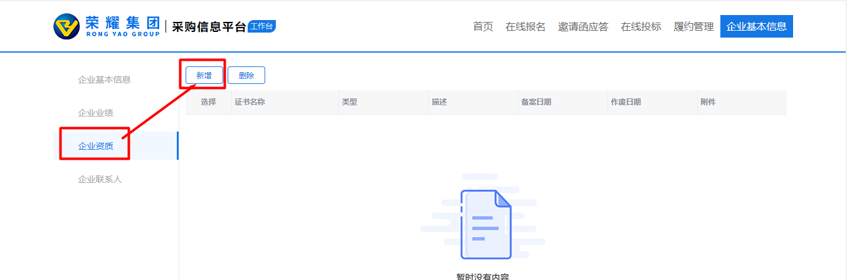
5、企业联系人：当您企业下有多个业务接口人，可在此处将对应人员添加进系统，方便各项业务开展。也可点击姓名信息修改原帐号讯息。
